ALBERGUE

LOS DIAS 28,29 Y 30 DE MAYO LOS ALUMNOS DE 6ª ACOMPAÑADOS DE ELENA, JESÚS Y ANTONIO, REALIZARON SU VIAJE DE FIN DE CURSO AL ALBERGUE DE SAN MAMÉS, UNA LOCALIDAD DEL VALLE DE LOZOYA.
ALLÍ ESTUVIMOS TRES DÍAS QUE OS PASAMOS A RELATAR:

DÍA 28

NOS LEVANTAMOS TEMPRANO PORQUE EL MICROBUS SALÍA DEL COLEGIO A LAS 8:45. DESPEDIDAS A LOS PAPIS Y MAMIS QUE ESTABAN ALLÍ, Y CARRETERA.
DESPUES DE UNA HORA Y CUARTO DE CAMINO APROXIMADAMENTE, LLEGAMOS AL PUEBLO DE SAN MAMES. BAJADA DEL VEHÍCULO, PRESENTACIÓN, MALETAS A NUESTRAS HABITACIONES, NORMAS Y HORARIOS, Y… A JUGAR
. 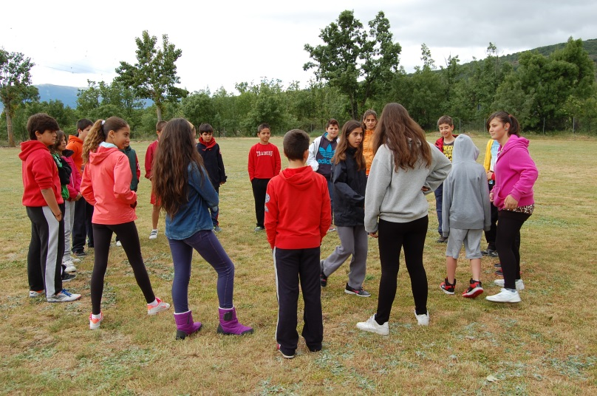

PRIMERO NOS PUSIERON JUNTO CON LOS ALUMNOS DE OTROS COLEGIOS PARA EXPLICARNOS LOS PLANES DEL DÍA. DESPUÉS, JUNTO CON UNOS COMPAÑEROS DEL CEIP LA GALERA, NOS FUIMOS A HACER JUEGOS COOPERATIVOS PARA APRENDER NOMBRES: PAÑUELO, QUIEN ESTA A LOS LADOS, LOS COLORES, CALLE Y AVENIDA,…
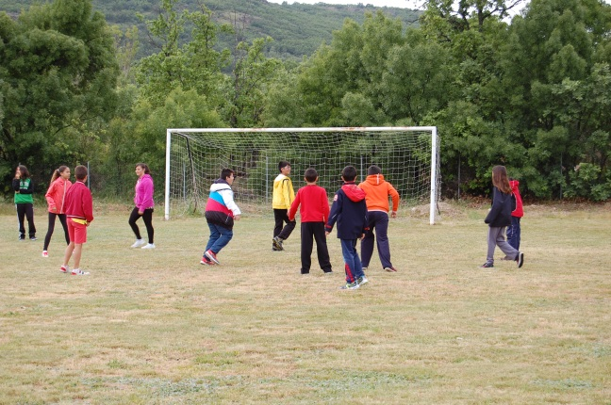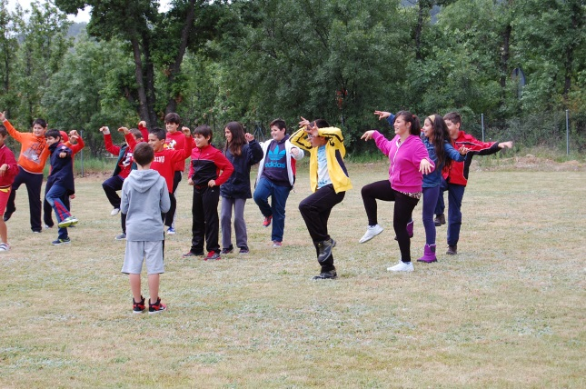
A LAS 14:00 COMIDA. EN EL COMEDOR DEL ALBERGUE: MACARRONES, HUEVOS FRITOS Y SALCHICHAS. DE POSTRE FRUTA. 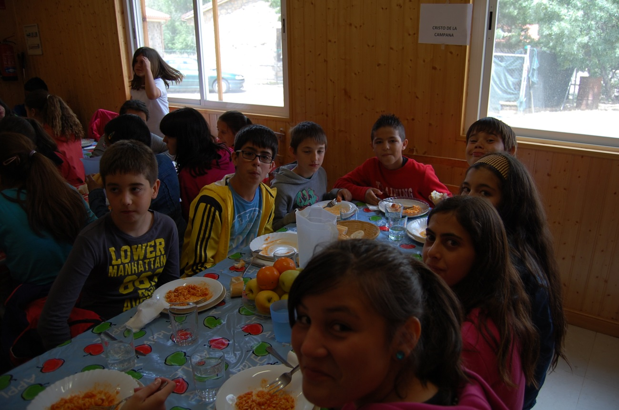
DESPUES TIEMPO LIBRE HASTA LAS 3:30 (FUTBOLÍN, PASEO POR EL ALBERGUE,…)
A LAS 3.30 EMPIEZAN LAS ACTIVIDADES DE TARDE: PUENTE TIBETANO, RAPEL Y ESCALADA, Y TIRO CON ARCO.

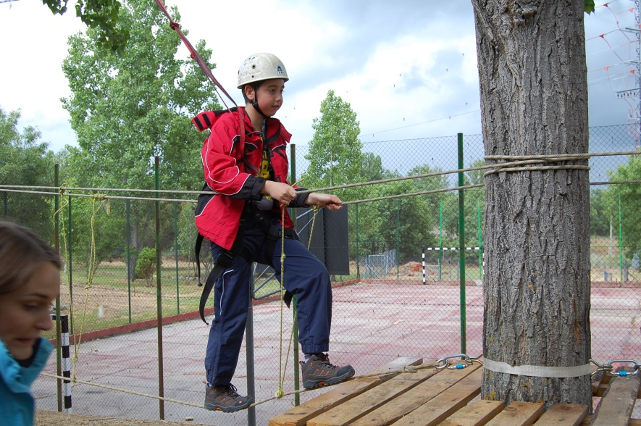

EL PUENTE TIBETANO LO HICIMOS CASI TOD@S, INCLUIDO MANUEL, QUE HABÍA DICHO “LO QUE NO ME GUSTA, NO ME GUSTA”, PERO PROBÓ Y LE GUSTÓ; POR LO MENOS UN POQUITO

DURANTE LA ACTIVIDAD DE LA ESCALADA EMPEZÓ A LLOVER Y APROVECHAMOS EL MOMENTO PARA COGER FUERZAS. BOCATA DE CHORIZO…
. 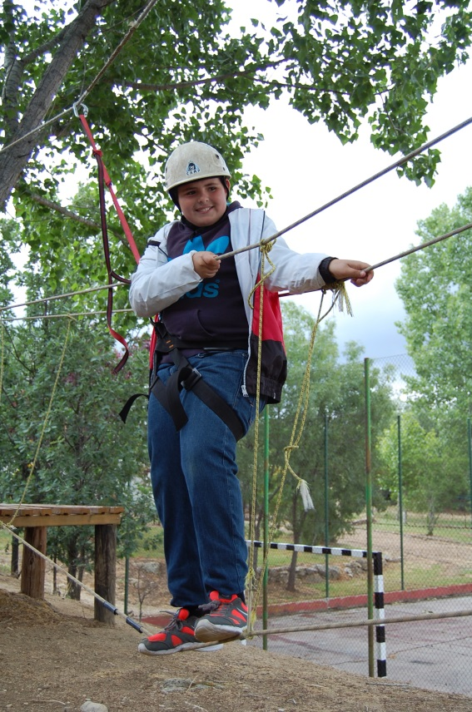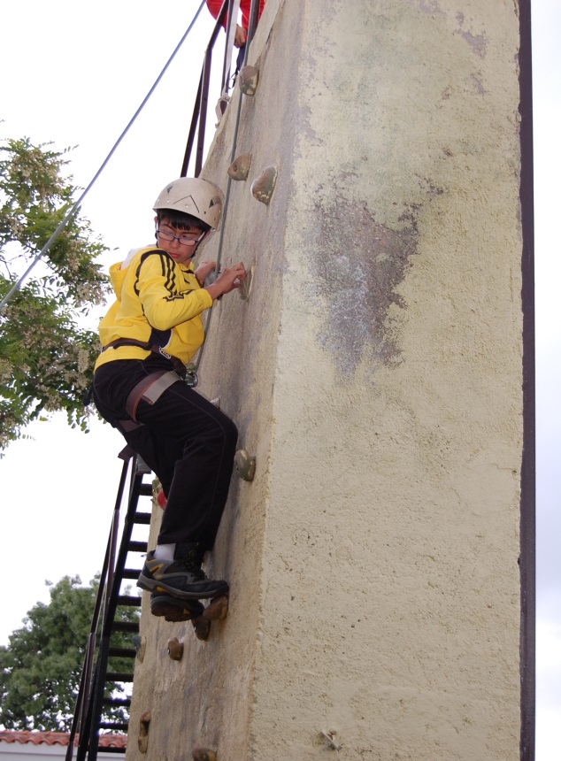 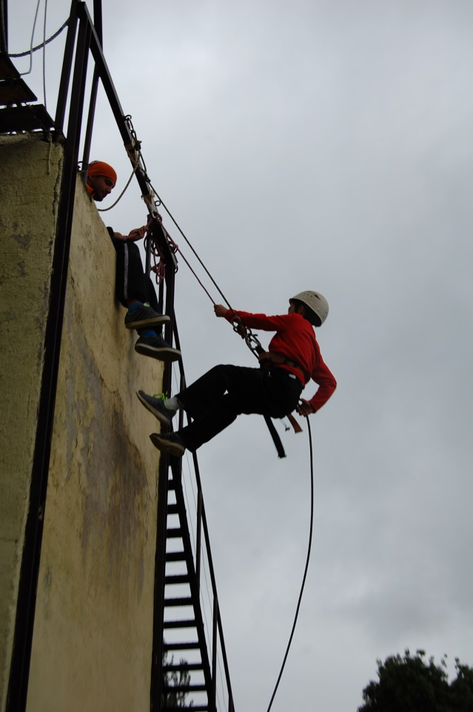 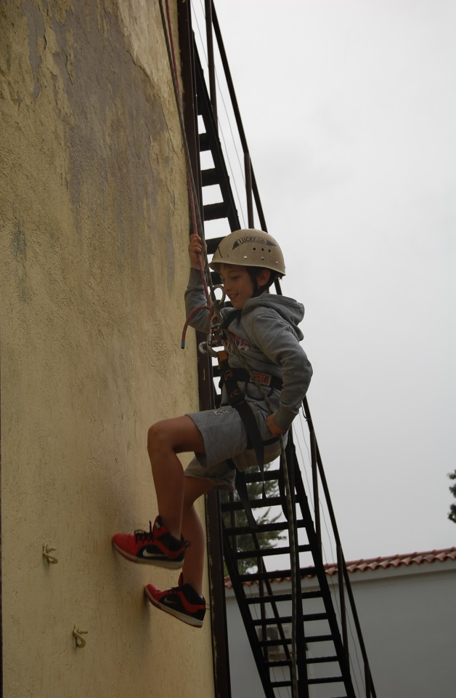

Y AL TIRO CON ARCO. LOS QUE NO PUDIMOS HACER LA ESCALADA, LA HARÍAMOS AL DÍA SIGUIENTE.

EL TIRO CON ARCO NO SE NOS DIO MUY BIEN, AUNQUE LO INTENTAMOS TOD@S.

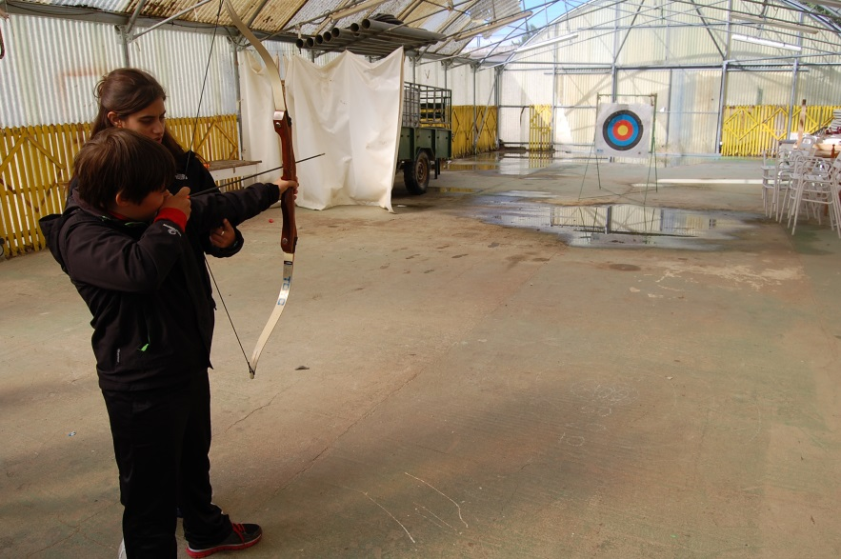

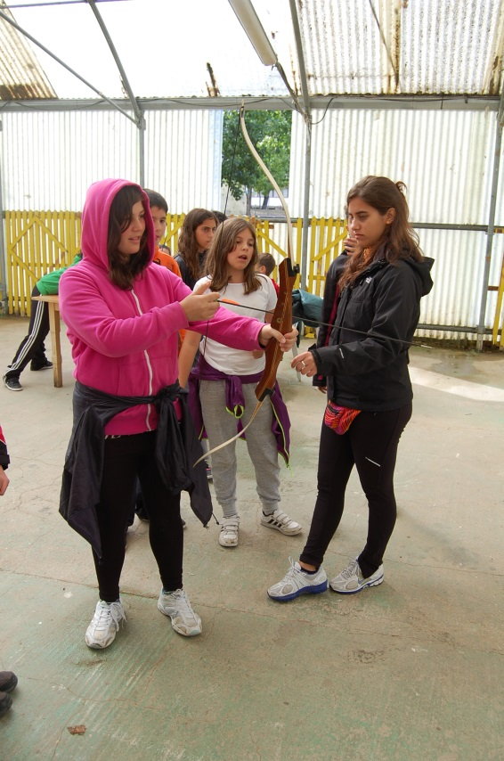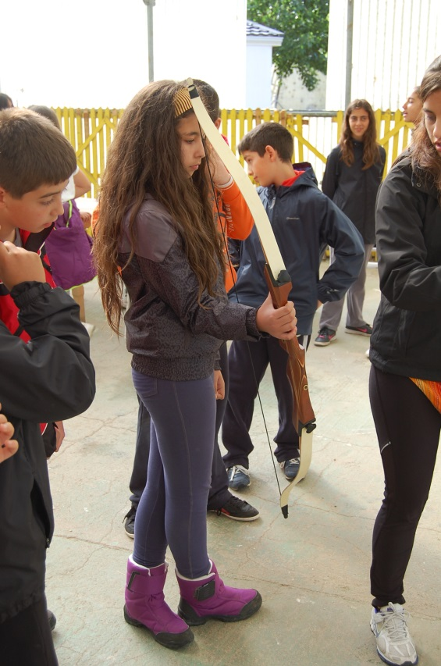

TRAS UN RATO DE LLUVIA Y JUEGO AL FUTBOLÍN, DUCHAS, TIEMPO LIBRE PARA HABLAR CON LA FAMILIA Y PERDER AL FUTBOLÍN CONTRA ELENA Y ANTONIO Y….

A CENAR: SOPA Y CHULETA DE SAJONIA. DE POSTRE PLATANO. ¡UHMM! ESTABA TODO MUY BUENO.

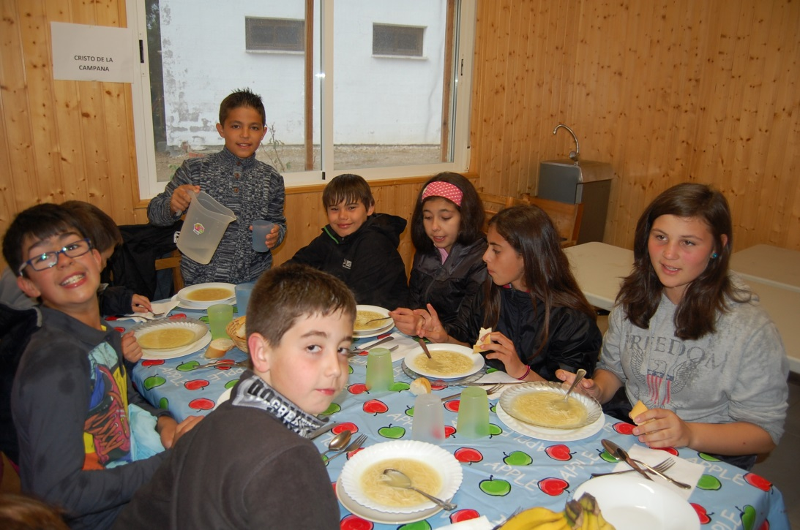

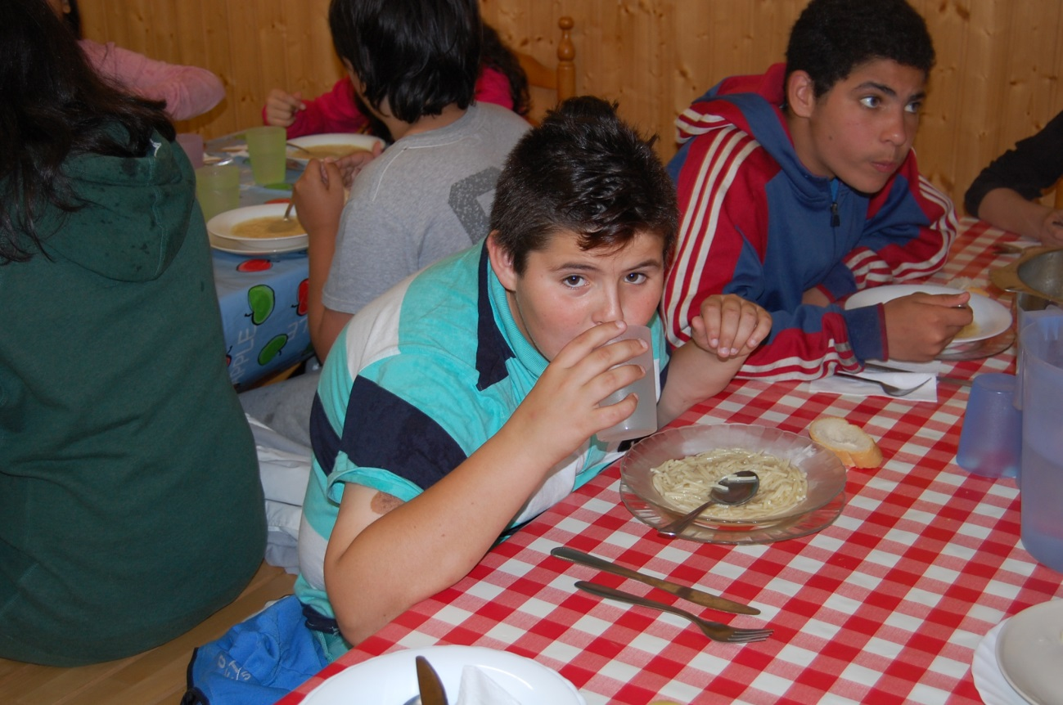

SE HIZO DE NOCHE Y LLEGÓ LA HORA DE LA NOCTURNA: JUEGO COOPERATIVO CONSISTENTE EN BUSCAR GLOBOS CON DIFERENTES PUNTUACIONES POR TODO EL ALBERGUE. AUNQUE HACÍA FRIO NO LLOVIÓ Y NOS DIVERTIMOS UN MONTÓN.

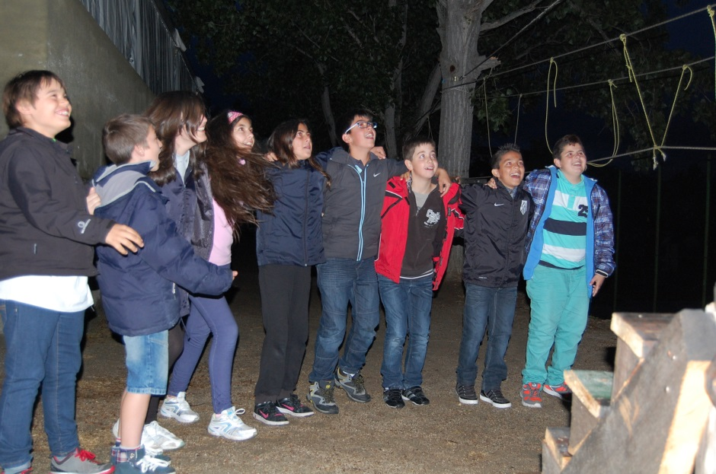

A LAS 11 NOS REUNÍMOS DE NUEVO EN LA SALA DE ACTOS Y CONTAMOS PUNTUACIONES.
MALA SUERTE, NUESTROS GLOBOS TENÍAN MENOS PUNTOS QUE UNA PUPA EN UN DEDO. PERO LO PASAMOS MUY BIEN.

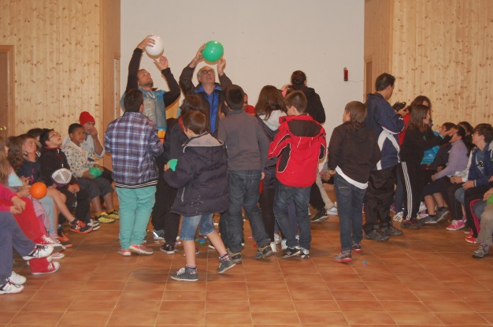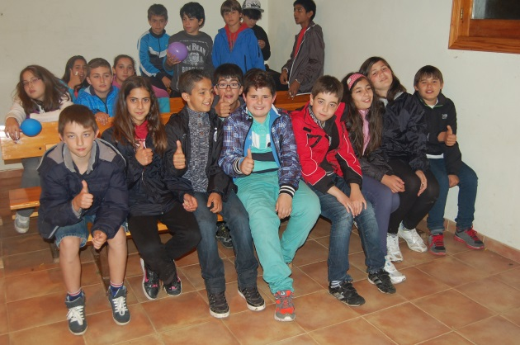

AL DÍA SIGUIENTE NOS ESPERABAN CAMINATA HASTA LAS CHORRERAS POR EL BOSQUE (SI NO LLUEVE), BAJADA A LA QUESERÍA Y POR LA TARDE DEPORTES ALTERNATIVOS.

PIJAMAS, MEDICINAS, PELUCHES (ALGUNOS), BUENAS NOCHES Y …
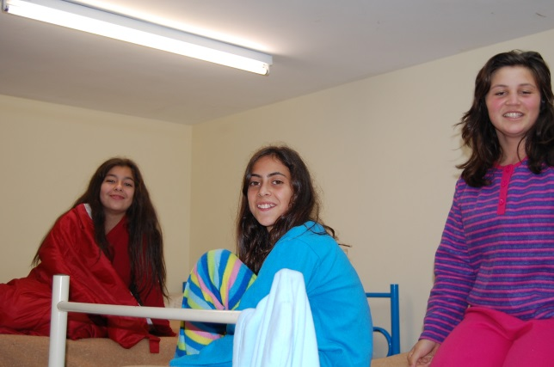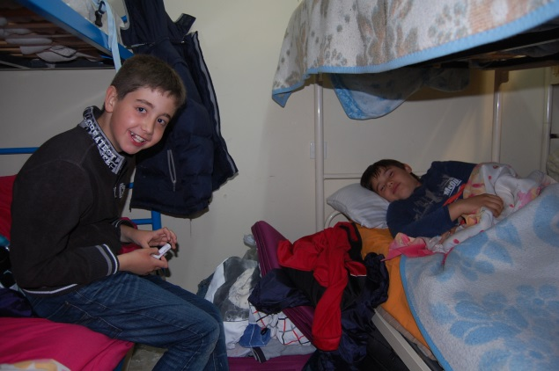

¡HASTA MAÑANA!

DÍA 29

NOS LEVANTAMOS A LAS 8 DE LA MAÑANA Y DESPUÉS DE VESTIRNOS… A DESAYUNAR Y COGER FUERZAS PARA UN DÍA LARGUÍSIMO. COLA CAO CON GALLETAS, CROISANT, MANTEQUILLA Y MERMELADA.
DESPUÉS UN POCO DE TIEMPO LIBRE Y CAMINATA A LA CHORRERA, UNA CASCADA QUE ESTA A UNAS DOS HORAS CAMINANDO DESDE EL ALBERGUE.

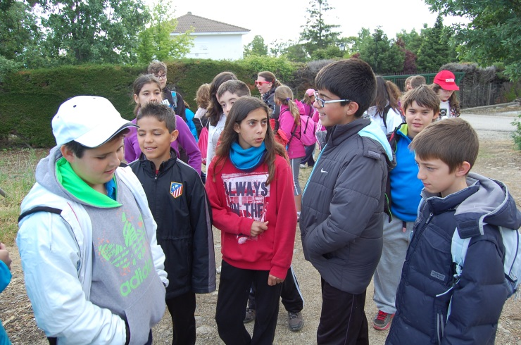

COGEMOS LO IMPRESCINDIBLE: GORROS, CREMA SOLAR, AGUA ( LOS QUE SE ACORDARON) Y PARA ARRIBA.

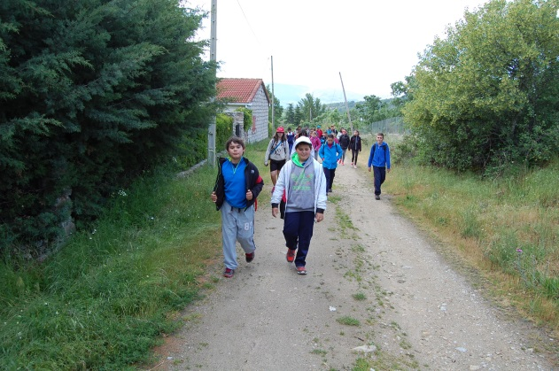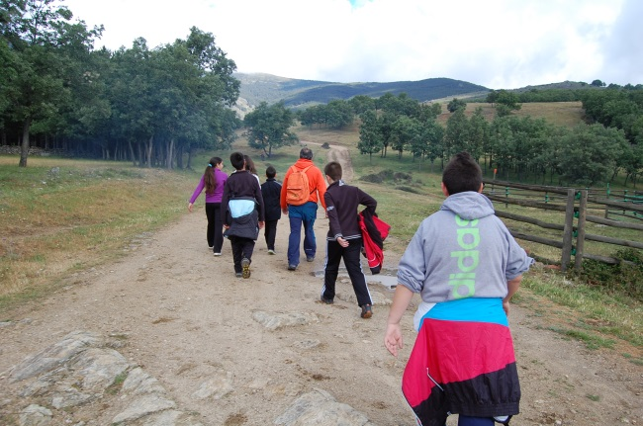

EL CAMINO ES MUY BONITO Y A LO LARGO DEL MISMO VEMOS MUCHA FLORA (CAMPOS DE LAVANDA, ROBLES, PINOS, ROSALES SILVESTRES, SETAS, HELECHOS,…) Y FAUNA (PERROS, CABRAS, VACAS CON TERNEROS, CABALLOS, MILPIES, INSECTOS RAROS, MARIPOSAS DE COLORES)
. 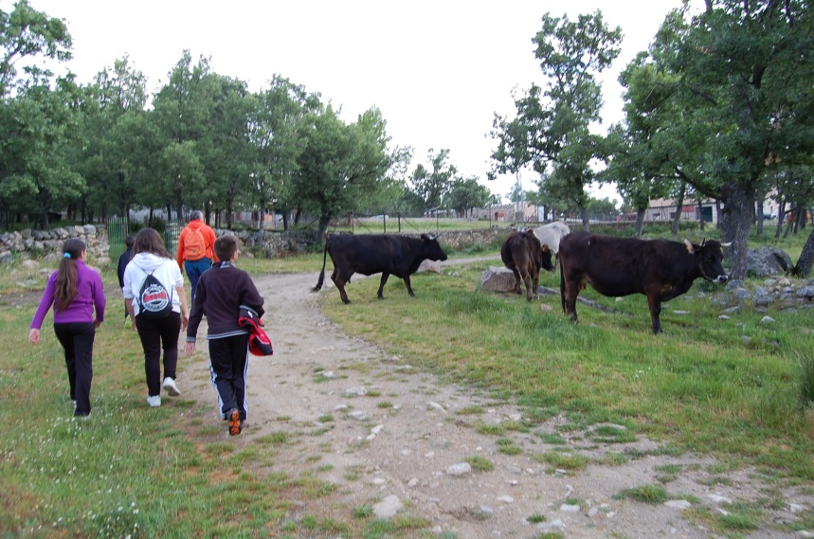
EL PASEO DISCURRE POR DOS ZONAS, UNA DE PRADERAS Y OTRA DE PINAR.
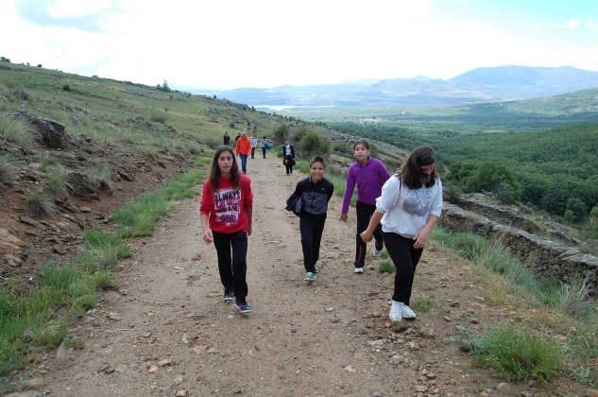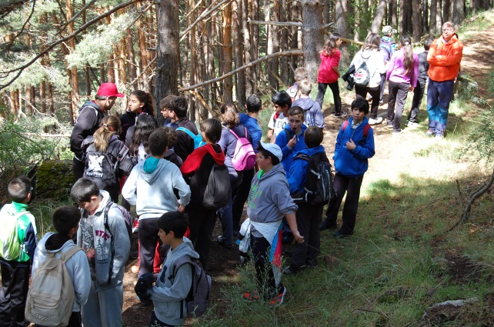

EN LA PARTE DE ARRIBA DE LA LADERA, TUVIMOS QUE CRUZAR DOS ARROYOS Y SUBIR ALGUNA PIEDRA, PERO AL FINAL, DESPUÉS DE 2 HORAS, LLEGAMOS.
LAS VISTAS DESDE ALLÍ ERAN IMPRESIONANTES, Y COMO ADEMÁS EL DÍA ERA PERFECTO, PUDIMOS HACER MUCHÍSIMAS FOTOS.

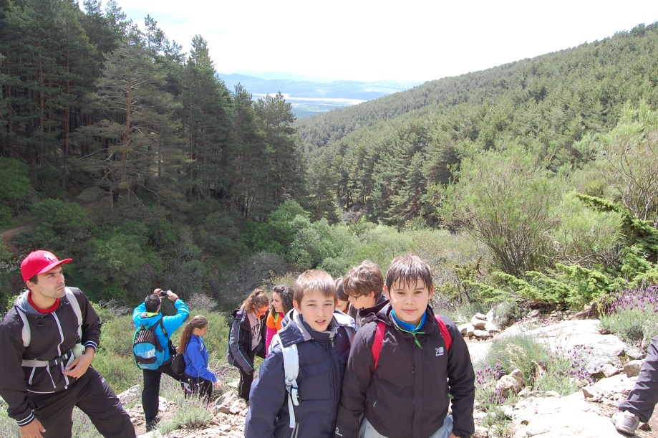

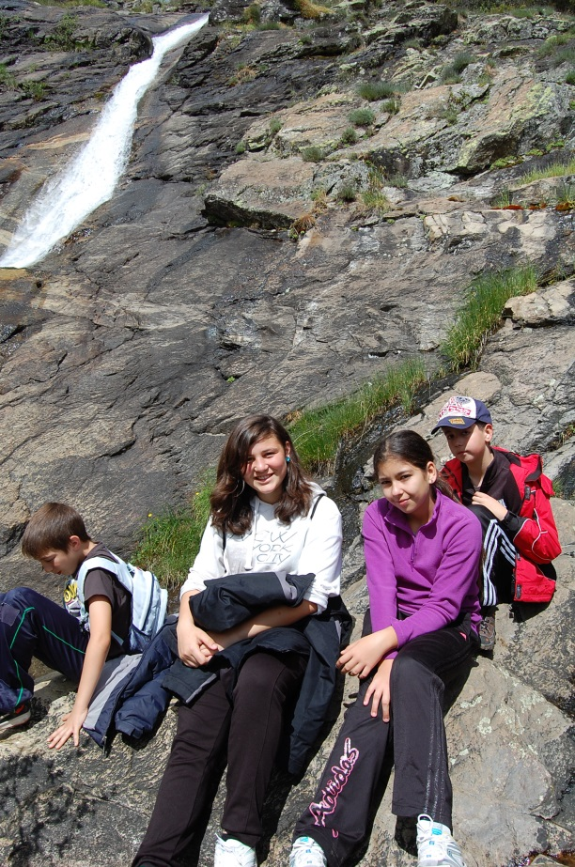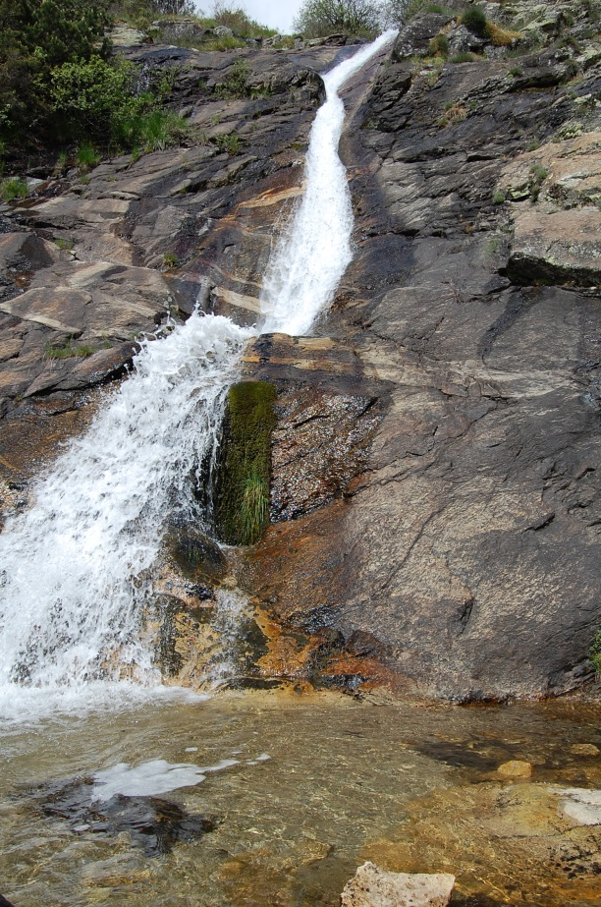

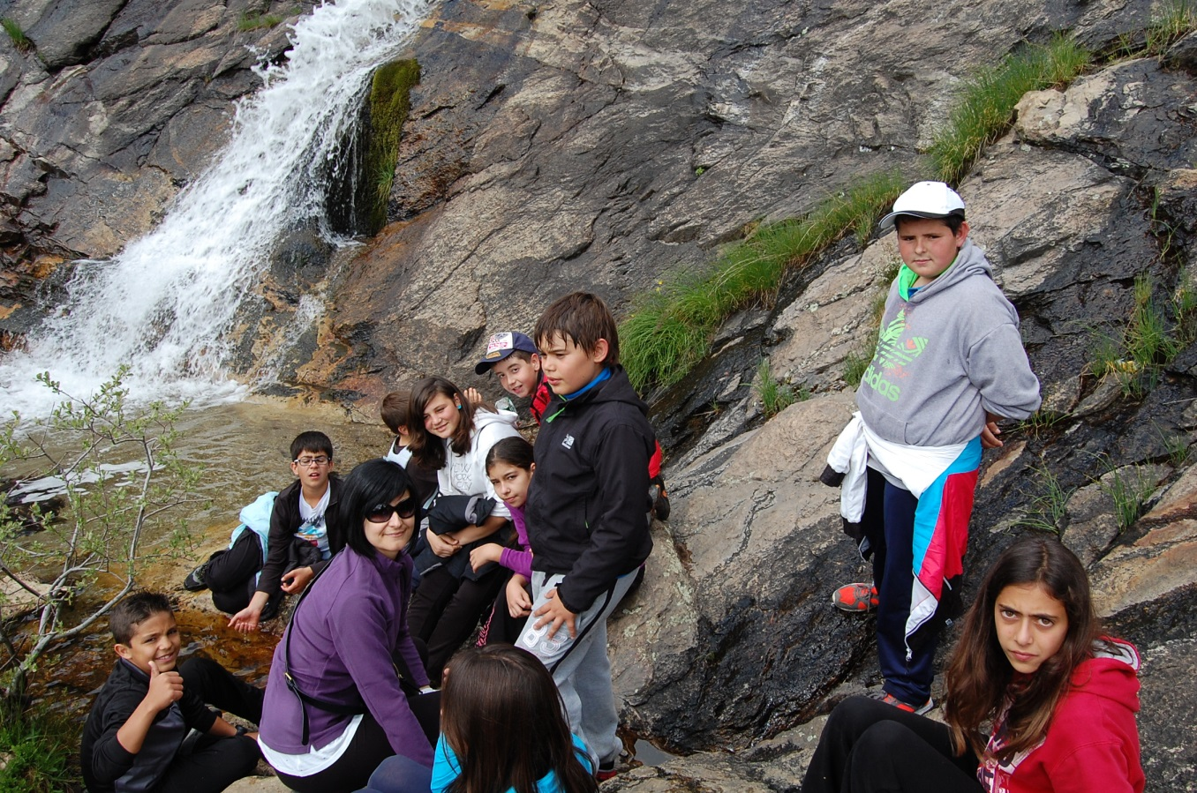

TRAS 20 MINUTOS REPONIENDO FUERZAS, REINICIAMOS EL DESCENSO,
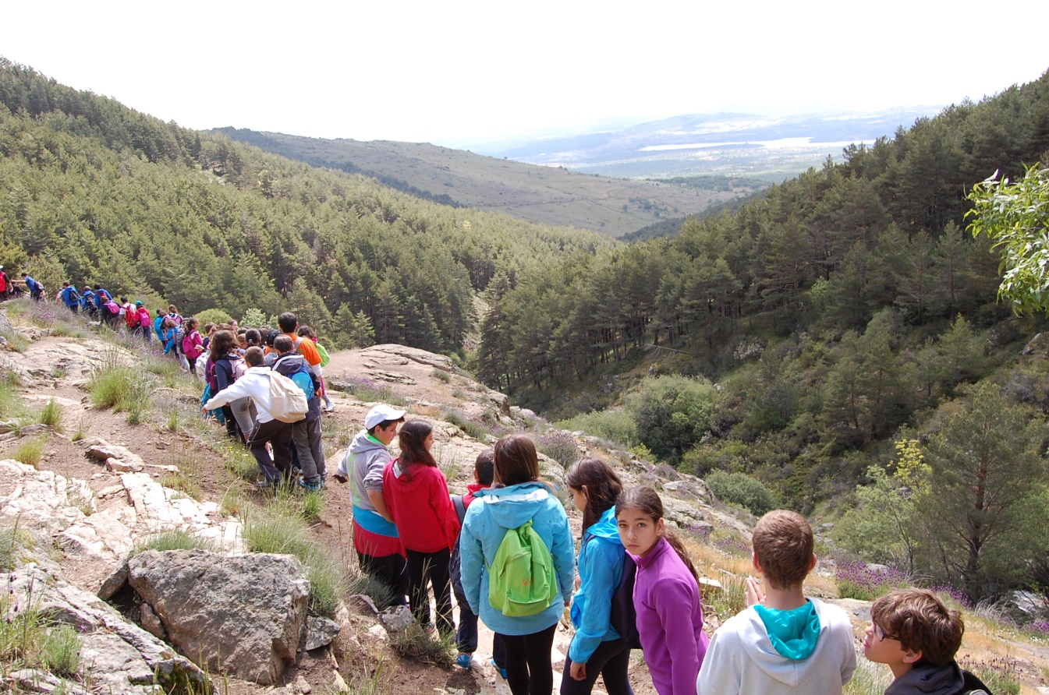

EN EL QUE ACABARIAMOS EN UNA QUESERIA. EN ELLA, EL DUEÑO NOS EXPLICÓ EL PROCESO DE ELABORACIÓN DEL QUESO (DE 100 LITROS DE LECHE, SALEN 16 KILOS DE QUESO) Y ALGUNOS CAÍMOS EN LA TENTACIÓN, TRAS PROBARLO, DE LLEVAR UN TROCITO PARA CASA.
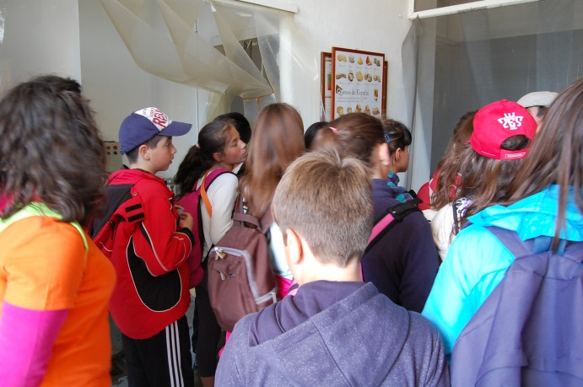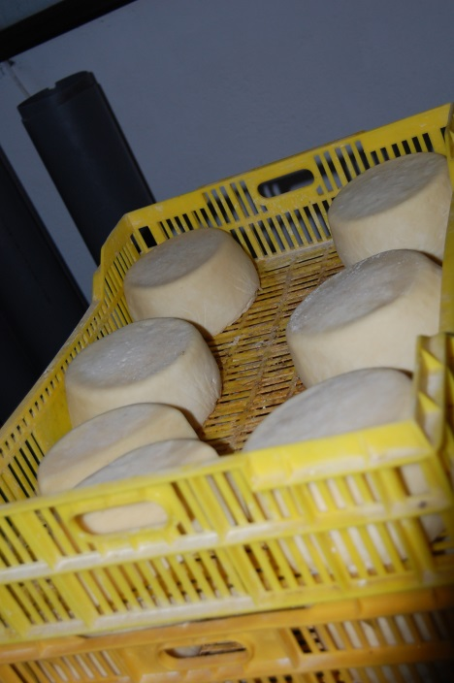

A LAS DOS LLEGAMOS AL ALBERGUE. LAVADO DE MANOS Y A COMER: PATATAS CON COSTILLAS Y FILETES DE LOMO CON ENSALADA.

DESCANSO HASTA LAS 3:30 Y LOS QUE NO HICIERON ESCALADA A RECUPERAR QUE HOY HACE SOL.
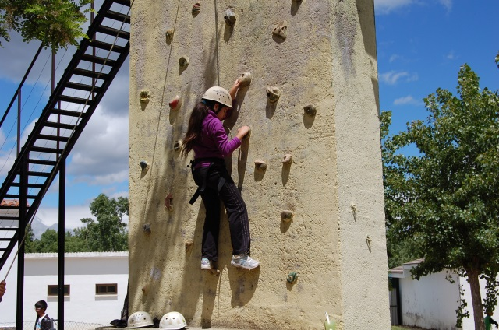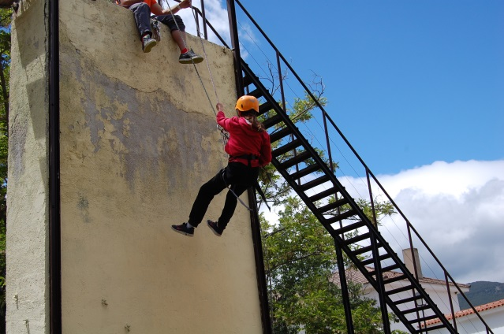

PRACTICAR DEPORTES ALTERNATIVOS COMO EL MAZOBALL, BEISBOL Y

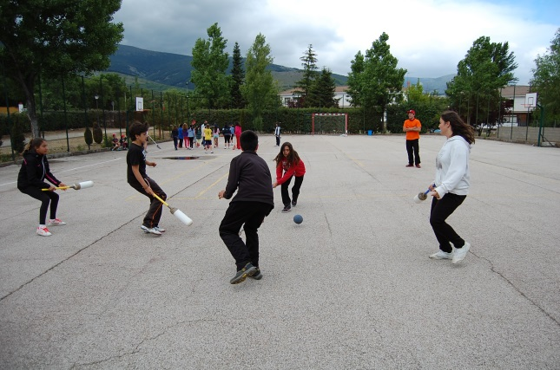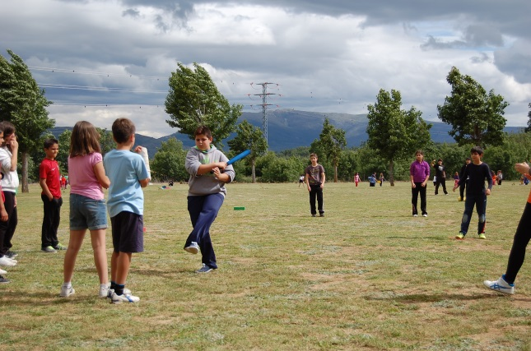

RUGBY.

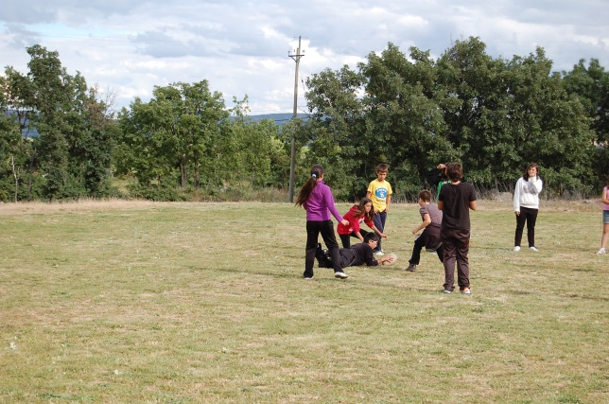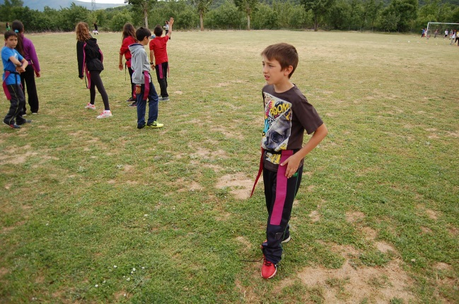

Y EN EL DESCANSO, UN BOCATA DE SALCHICHÓN.
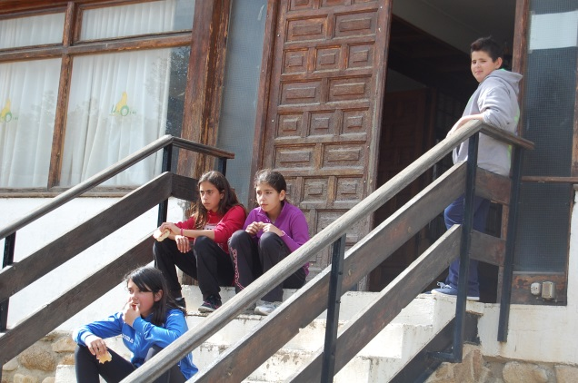

TRAS FINALIZAR LOS DEPORTES, DUCHA, LLAMADAS A CASA, Y A CENAR JUDÍAS VERDES Y SAN JACOBOS CON PATATAS.
DESPUÉS DISCO FIESTA DE ÚLTIMA NOCHE.

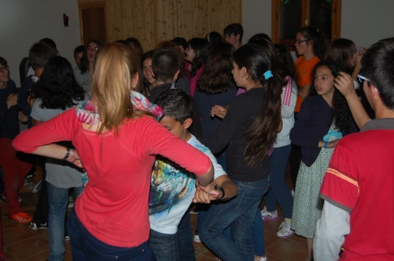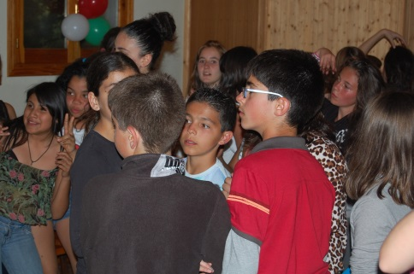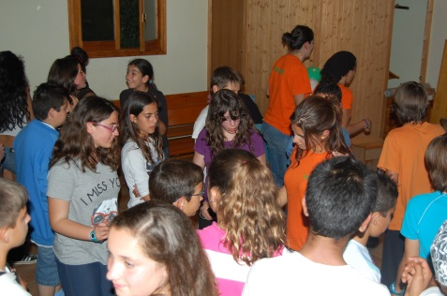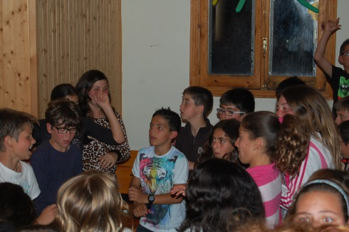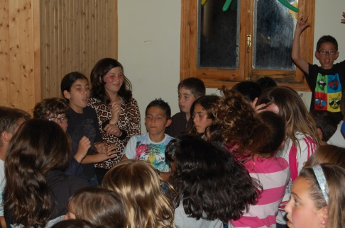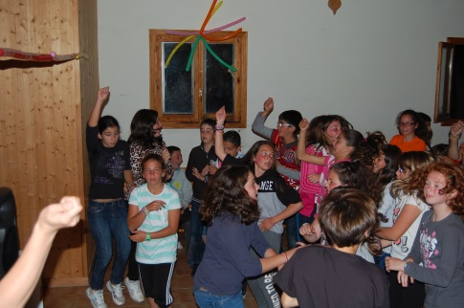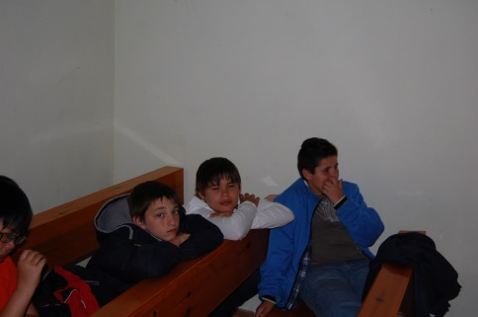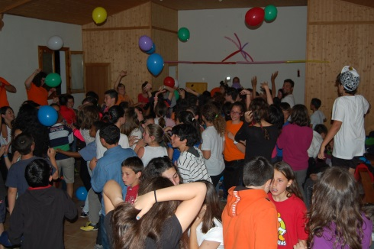

A LAS 11:45 RECOGIDA Y …

¡A DORMIR!

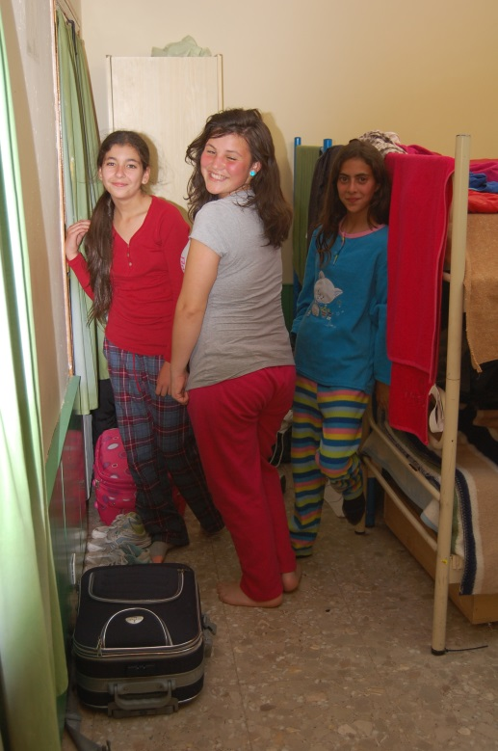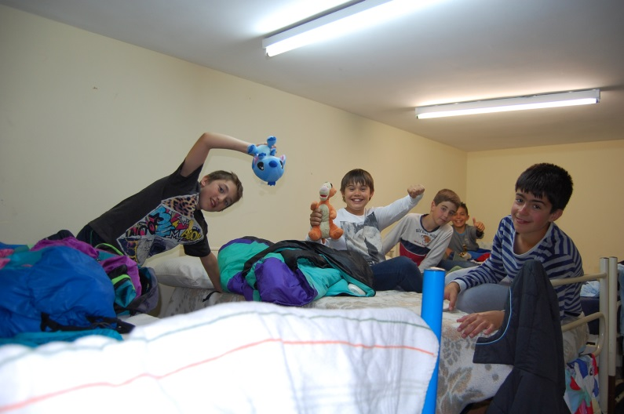

¡HASTA MAÑANA!

DÍA 30

ÚLTIMO DÍA EN EL ALBERGUE. EL CIELO AMANECE CON NUBES Y UN POCO DE AIRE. EMPIEZA A CHISPEAR, PERO POCO A POCO VAN APARECIENDO LOS CLAROS Y EL SOL. A LAS 8 ME PASO POR LAS HABITACIONES Y SIGUEN DURMIENDO. A LAS 8.30 TAMBIÉN, ASI QUE DECIDO AVISAR A LOS MONITORES, QUE TAMBIÉN ESTÁN DORMIDOS, NO VAYA A SER QUE POR DORMILONES NOS QUEDEMOS SIN CANOAS.
DESAYUNO CONSISTENTE EN CACAO CON LECHE, PAN CON MANTEQUILLA Y MERMELADA Y GALLETAS. PREVIAMENTE RECOGEMOS LAS MALETAS, NOS PONEMOS EL BAÑADOR DEBAJO DE LA ROPA Y CAMINATA HASTA UN PEQUEÑO EMBALSE EN EL QUE REALIZAREMOS REMO.
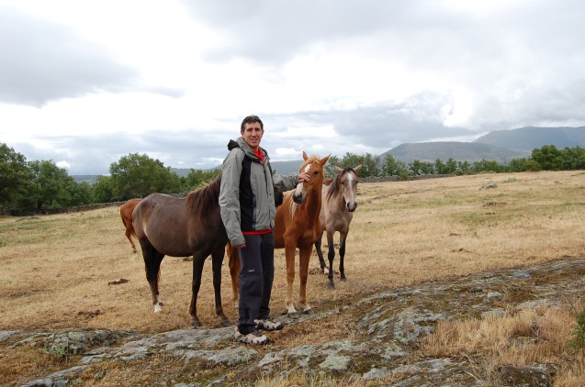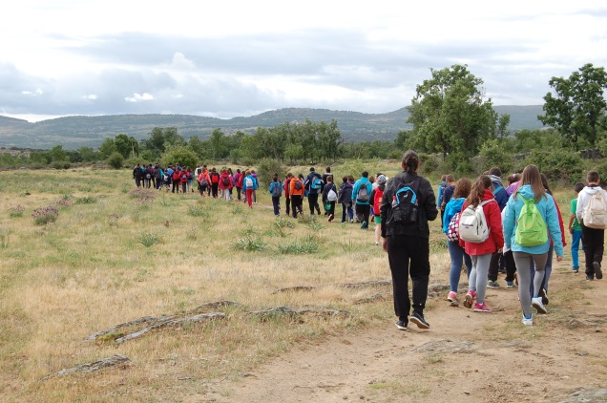

EL PASEO DURA UNA HORA APROXIMADAMENTE, QUE DESPUÉS DE LA CAMINATA DE AYER, SE NOS HACE CORTA. AL LLEGAR NOS DICEN QUE VAMOS A SER LOS PRIMEROS EN SUBIRNOS A LAS CANOAS.
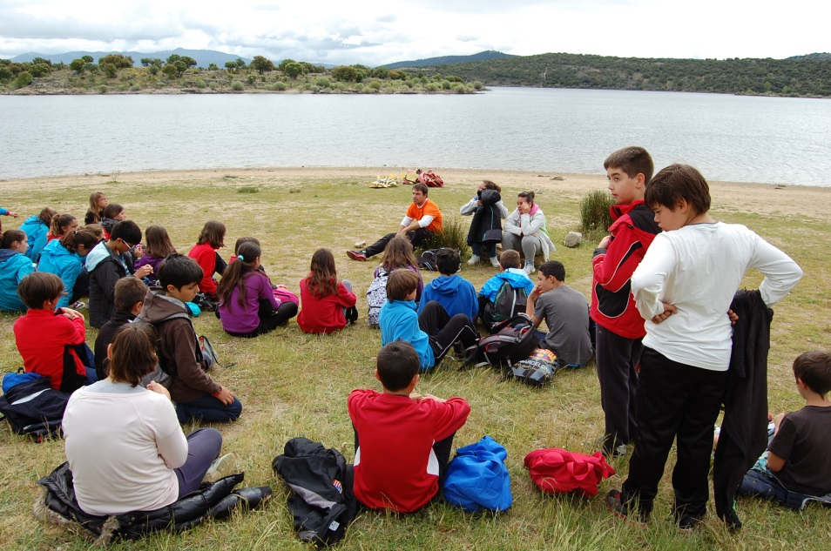
NOS PREPARAMOS, UNAS INSTRUCCIONES DE LOS MONITORES
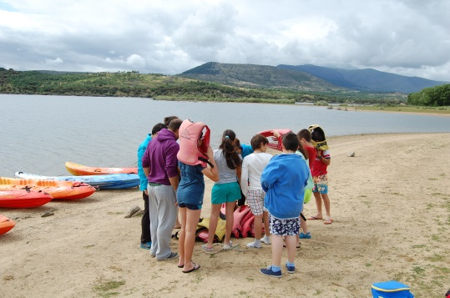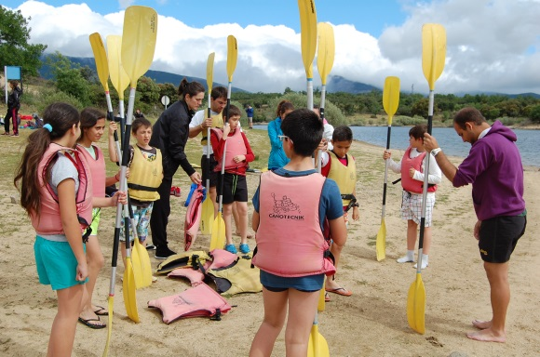

Y… ¡AL AGUA!
LOS PRIMEROS EN COGER EL RITMO DE PALADA SON GUILLE Y SERGIO.
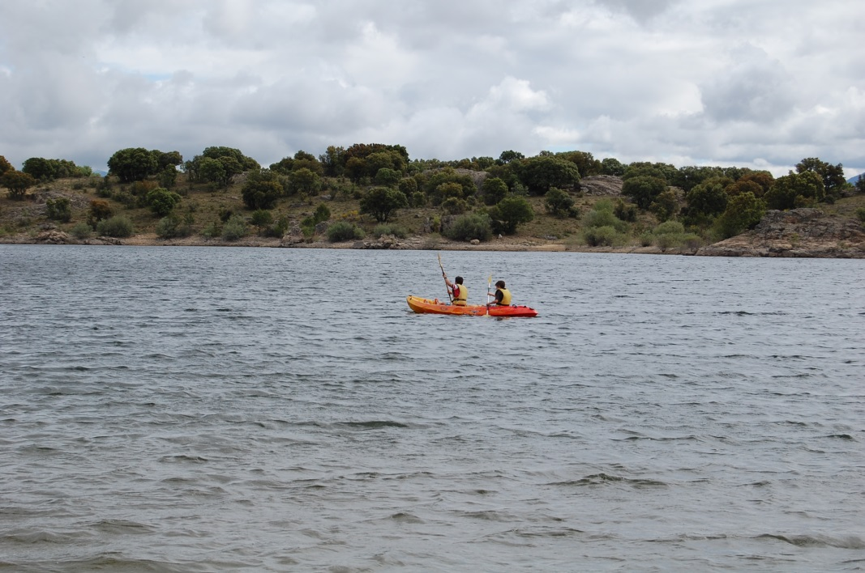

RODRIGO Y ALEJANDRO TIENEN ALGUNA DIFICULTAD Y ADEMÁS EL VIENTO LES EMPUJA EN DIRECCIÓN CONTRARIA
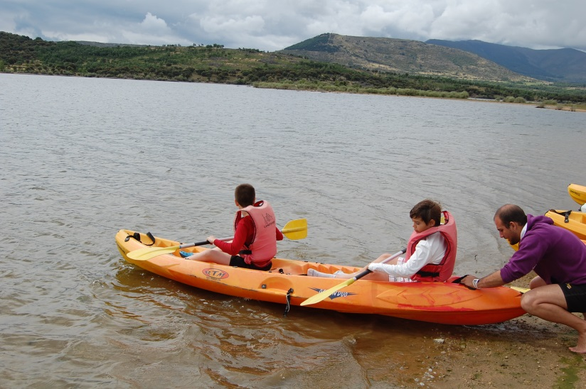

PERO DESPUÉS DE UN RATO, TODO PARECE MAS FACIL Y SE CONVIERTEN EN VERDADEROS EXPERTOS.

MIENTRAS TANTO, PABLO CON UN MONITOR,
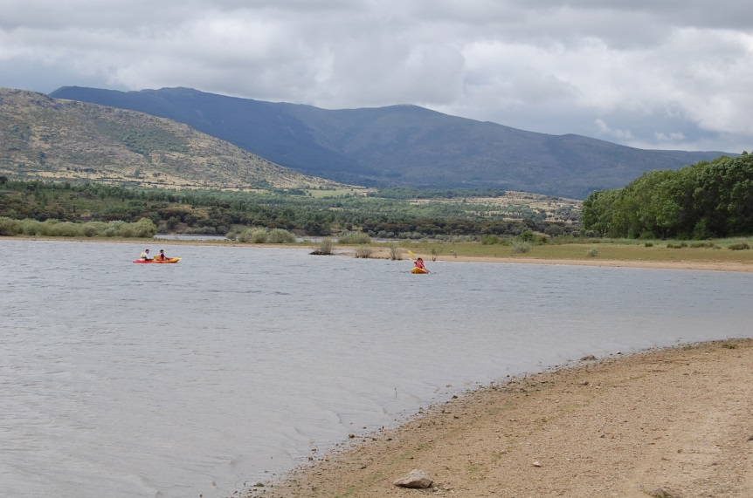

Y ALICIA CON AITANA, SE VAN DE PASEO POR EL EMBALSE, COMO SI LLEVARAN TODA LA VIDA HACIENDO ESTO.

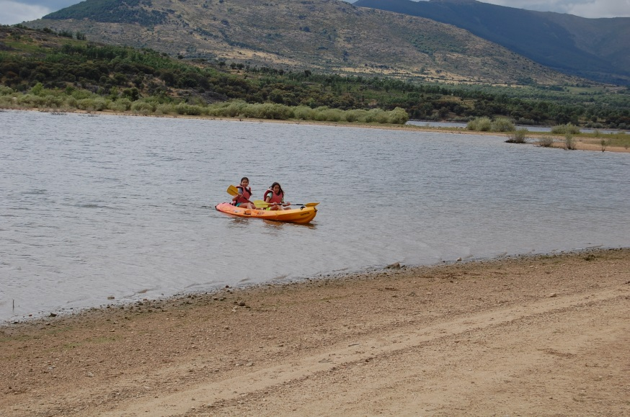
LA VERDAD ES QUE FUE MUY DIVERTIDO. LA PENA FUE QUE HICIERA TANTO VIENTO Y QUE NO PUDIERAMOS ESTAR 50 HORAS PRACTICANDO.

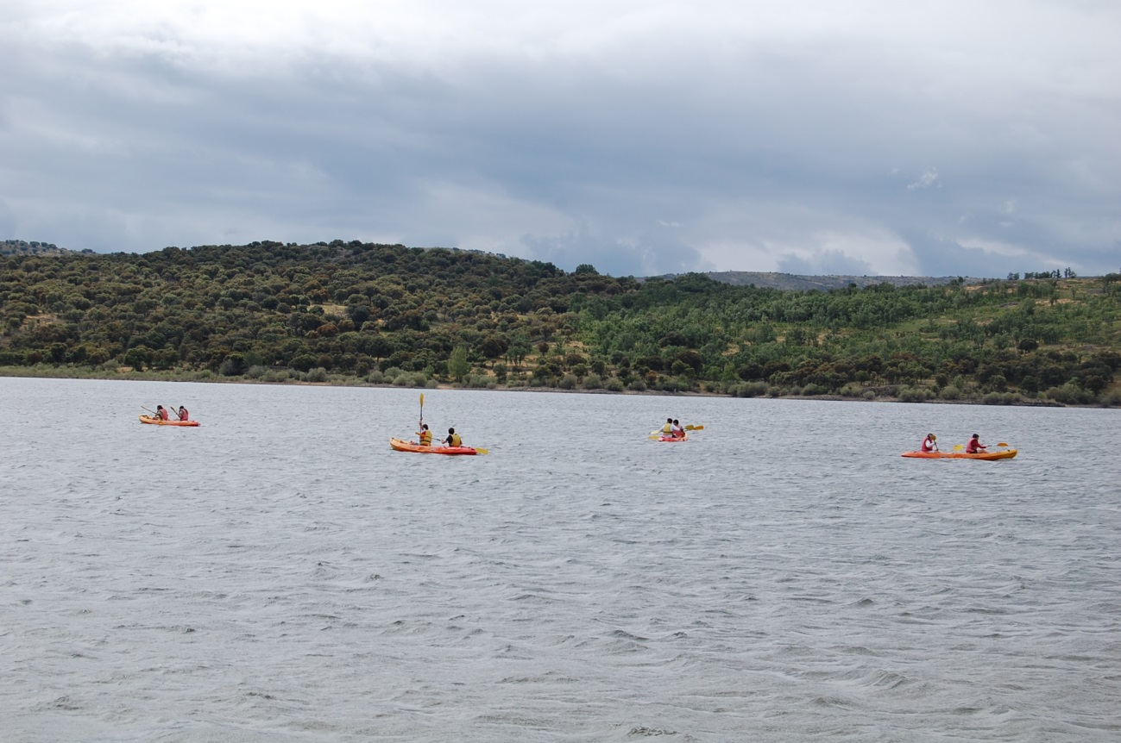

UNA VEZ TERMINADO NUESTRO TURNO, CAMBIO DE ROPA Y A JUGAR A VARIOS JUEGOS, PARA MANTENERNOS EN CALOR. MANUEL POR NO TRAER ROPA DE CAMBIO Y BIANCA, PORQUE NO QUERÍA HACERLO, SE LO PERDIERON.

CUANDO TODOS TERMINARON DE JUGAR Y ONTAR EN LAS CANOAS, REEMPRENDIMOS EL VIAJE DE REGRESO AL ALBERGUE, DONDE LLEGAMOS JUSTO PARA LA COMIDA DE LAS DOS. LAVADO DE MANOS Y PAELLA Y PESCADITO REBOZADO.
DESPUES, RECOGIDA DE MALETAS, RECOGIDA DE LOS QUESOS QUE HABÍAMOS COMPRADO EL DÍA ANTERIOR Y UN HELADITO DE DESPEDIDA.
DIJIMOS ADIÓS A LOS COMPAÑER@S QUE DEJABAMOS EN EL ALBERGUE Y… PARA CASITA.
EL CAMINO DURÓ UNA HORA Y MEDIA Y DURANTE EL MISMO ESTUVIMOS CANTANDO CANCIONES (JE, JE, JE).

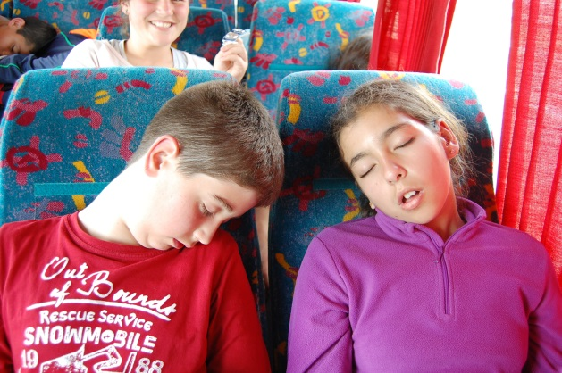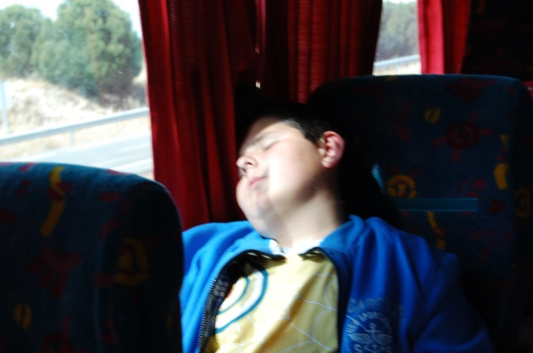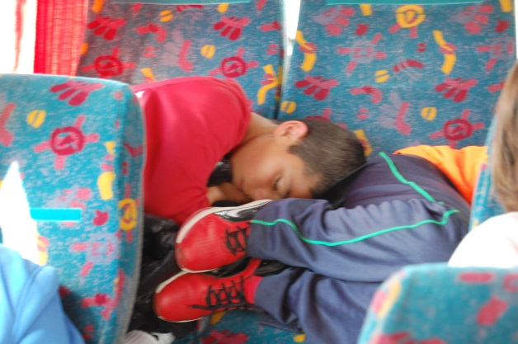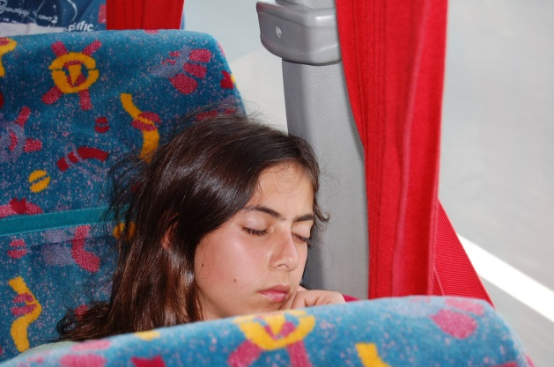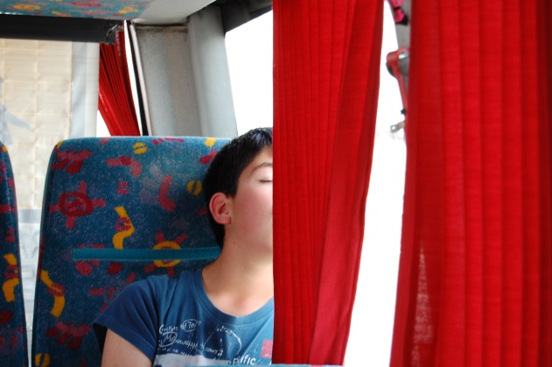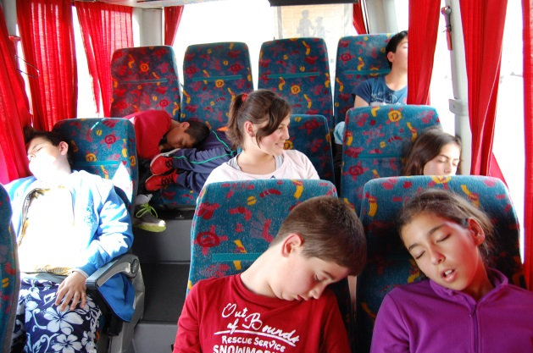

AL LLEGAR, NUESTRAS FAMILIAS NOS ESPERABAN CON MUCHAS GANAS DE QUE LES CONTARAMOS COMO NOS HABÍA IDO LA AVENTURA.
LA VALORACIÓN QUE HICIMOS DE ESTOS DÍAS DE ALBERGUE FUE:
PABLO: 9
RODRIGO: 9,2
MANUEL: 9,6
SERGIO: 9
ALEJANDRO: 6
ALICIA: 10
GUILLERMO: 10
BIANCA: 5

VISTAS ESTAS PUNTUACIONES LA REFLEXIÓN QUE PODEMOS HACER ES QUE…
¡NOS LO PASAMOS GENIAL!

